Бывший министр о людях второго сорта
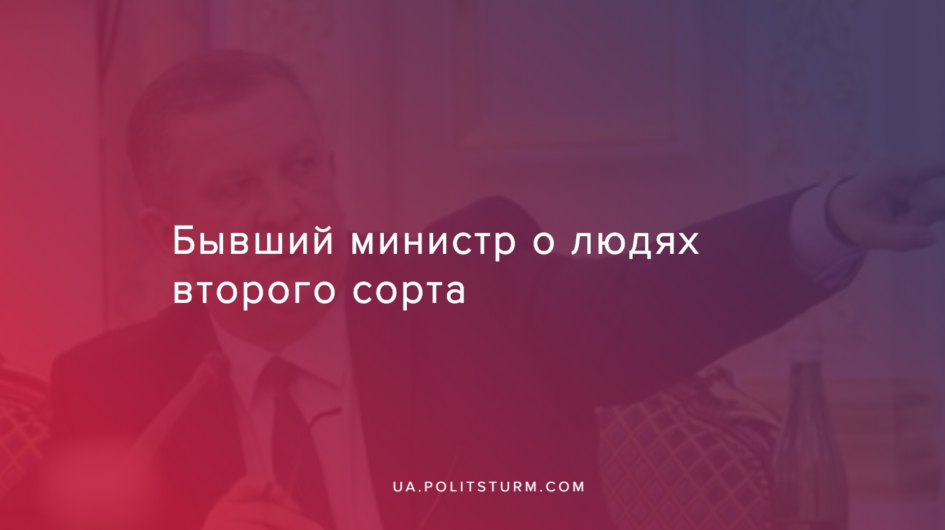

Оригинальная статья
2019-10-23
2 мин. на чтение

Бывший уже министр социальной политики Украины Андрей Рева настаивает на том, что считает всех оставшихся под оккупацией жителей Донбасса мразями и подонками. Об этом свидетельствуют последние комментарии, оставленные им в соцсети Facebook в ответ на аргументы сторонников скорейшей реинтеграции региона.
«А что, жители ГДР выходили на митинги под лозунгами: «Сталин введи войска!», проводили референдум о создании ГДР, ложились под танки ФРГ, которые шли освобождать их от оккупантов?.. Те, кто были за Украину — те уехали. Остались те, кто принял оккупацию. И я не вижу необходимости жертвовать суверенитетом страны, дабы получить их обратно на условиях Кремля» — «аргументировал» свою позицию экс-министр.
По логике Ревы, все жители подконтрольных ДНР и ЛНР территорий, включая желающих, но уже не способных выехать, например, пенсионеры — являются сепаратистами:
«А за второй пенсией ходить возраст позволяет? Предатели и сепаратисты, даже если у них в кармане был паспорт гражданина Украины, для меня и для миллионов тех, кто противостоял предателям, позвавшим оккупантов в нашу страну, останутся мразями навсегда. А все эти сопли «там наши люди», «они такие же, как и мы» — это для вас и для таких как вы. Скажи мне, кто твой друг и я скажу, кто ты».
По мнению бывшего чиновника, жители Донбасса, не желающие или не имеющие возможность переехать на подконтрольную Украине территорию, не являются людьми:
«Сепарню и её подголосков я презирал и буду презирать. И когда ОРДЛО канет в лету, оценку каждой мрази, предавшей свою страну, будет дана. Так что думайте лучше о том, что вы в суде скажете в свое оправдание. И как Вы будете смотреть в глаза семьям наших солдат и офицеров, погибших в этой войне… Я ненавижу сепаратистов и предателей. Если это для Вас люди, тогда да. А для меня это подонки и мрази», — написал Рева. При этом экс-министр убежден, что извиняться ему не перед кем, а вот жители Донбасса должны покаяться.
Напомним, что в конце апреля, будучи в должности министра, Рева заявил следующее:
«Все, кто были проукраинскими, все уехали. А тот, кто хочет получать две пенсии — там и здесь, пусть потерпит. Мне их не жалко никого абсолютно, я вам честно скажу. Мне жаль тех солдат и офицеров и их семьи, которые убиты там за этих мразей».
В 2017 году министр соцполитики оскандалился заявлением о том, что украинцы живут хуже, чем в Германии потому, что якобы цены на еду в Германии и Украине одинаковые, а украинцы слишком много едят и именно потому у них остается меньше денег на остальное.
Тут наглядно продемонстрировано человеконенавистническое лицо капиталистического правительства, сформированного правящим классом олигархов и его прислугой, которые пять лет назад под лозунги о “свободе и независимости” и “сохранении нации”, обманув в очередной раз рабочий класс Украины, устроило переворот, нажилось на войне, на погибших. Оно не заинтересовано в разведении войск на Донбассе и прекращении войны. Капиталисты не скрывают своего презрения к рабочим, рассказывая, что они “слишком много едят”, приравнивают их к людям «второго сорта» и продолжают сеять межнациональную рознь.
Рабочий класс должен знать в лицо своего настоящего противника — капиталиста, который в том числе с помощью украинского (русского, польского и т.д.) национализма, пытаются повернуть революционную силу рабочего класса, против рабочих других национальностей или взглядов. На самом же деле трудящиеся страдают от наёмного рабства, эксплуатации и грабежа со стороны капиталистами и в Украине, и на Донбассе, и в России, и в любом другом уголке мира. И прекратить это можно лишь тогда, когда рабочие осознают себя, как единый класс со своими интересами, сметут капитализм, установят диктатуру пролетариата, уничтожат частную собственность на средства производства и построят социалистическое общество.

Источники:
- https://vesti.ua/politika/354782-ostanutsja-mrazjami-navsehda-skandalist-reva-podtverdil-nenavist-k-zhiteljam-donbassa?utm_source=tg&utm_medium=social

Оригинальная статья

